Documentazione progetto Seduta di laurea
La Mura F., Iosso G.
2026
Contenuti
- Introduzione
- Progettazione concettuale
  - Dizionario delle entità
  - Dizionario delle relazioni

1 Introduzione
Il seguente elaborato descriverà le fasi iniziali di una base di dati relazionale di una seduta di laurea, con scopo di gestire i tirocini e le tesi degli studenti e relative richieste di approvazione di esse da parte del docente referente, mostrando il class diagram con le sue istanze e attributi, un dizionario sulle entità e relazioni tra esse,

2 Progettazione concettuale

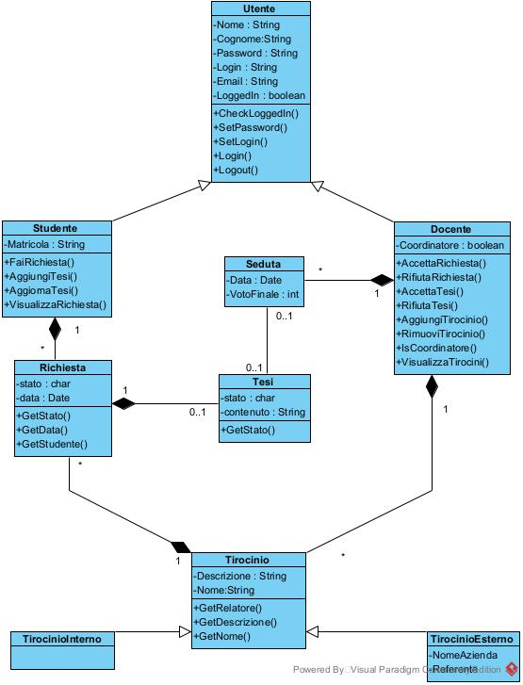
Immagine 1 Class Diagram in Universal Modeling Language (UML)

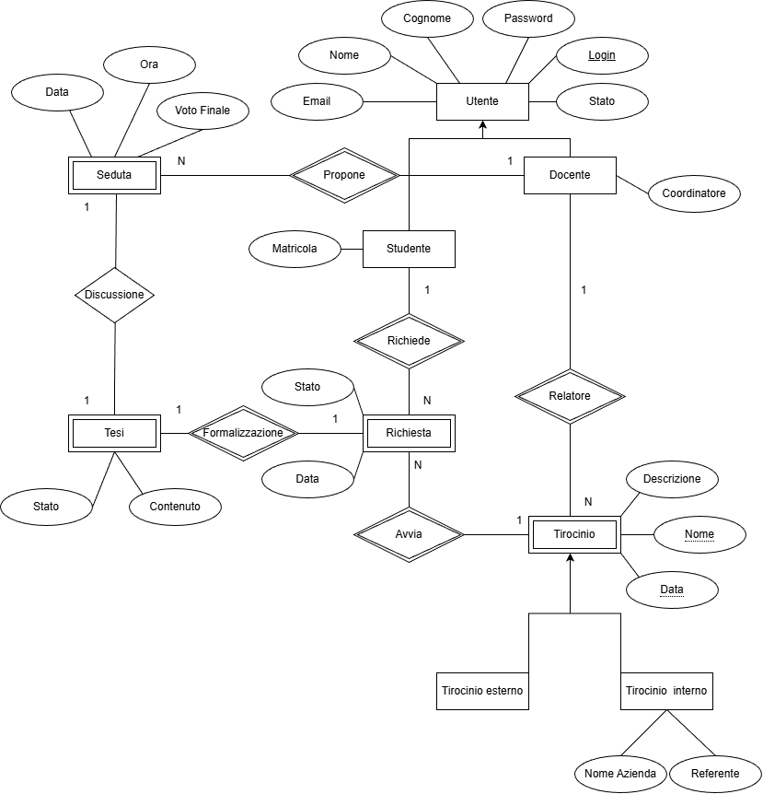
Immagine 2 Entity Relationship(ER )

2.1 Dizionario delle entità

2.1.1 Utente
Traccia il profilo dell’Utente con Nome, Cognome, Password, Login, Email e Loggedin per capire se è un utente che ha loggato, e questa operazione è fatta grazie ai metodi CheckLoggedin() e Login(); SetPassword() e SetLogin() invece per portere modificare la password quando si è loggati; Logout è per uscire.

2.1.2 Studente
Classe figlia di Utente, ha solo Matricola come attributo aggiuntivo, invece come metodi propri ha FaiRichiesta() per fare richiesta di tirocinio,VisualizzaRichiesta() per controllare lo stato della richiesta (se accettata, rifiutata o ancora in attesa) e infine AggiungiTesi() e AggiornaTesi() per fare le omonime attività.

2.1.3 Docente
Altra classe figlia di Utente, come unico attributo aggiunto è un booleano Coordinatore per segnare se è coordinatore o meno.
Tutti i suoi metodi riguardano accettare e rifiutare le tesi e le richieste di tirocinio degli studenti, oltre a visualizzare, aggiungere e rimuovere dei tirocini da una apposita lista.

2.1.4 Richiesta
Istanza che indica le varie richieste che uno studente può fare sul tirocinio e sulla tesi, i suoi attributi Stato e Data indicano Stato della richiesta (accettato, rifiutato o in attesa) oltre a tre metodi getter che mostrano data e stato e quale Studente ha fatto la richiesta, entità debole in quanto identificata da Studente e Tirocinio.

2.1.5 Tesi
Classe che porta alla tesi dello studente, mostrando lo stato dell’approvazione e il contenuto che sarà un link che porta al documento della tesi, è identificata da Richiesta.

2.1.6 Seduta
Istanza che indica semplicemente la data della seduta di laurea, la tesi discussa e il voto finale, essendo identificata da Docente.

2.1.7 Tirocinio
Classe che rappresenta il tirocinio con descrizione, data e nome del tirocinio, con queste ultime due che sono chiavi parziali.
Ha una relazione identificante con Docente e Richiesta, ciò la rende entità debole.
2.1.8 Tirocinio interno
Classe figlia di Tirocinio, non aggiunge nulla in quanto interno all’università.

2.1.9 Tirocinio esterno
Classe figlia di Tirocinio a cui è aggiunto il nome dell’azienda che offre il tirocinio e il rispettivo referente aziendale.

2.2 Dizionario delle relazioni

2.2.1 Utente-Studente e Utente-Docente
Essendo Studente e Docente specializzazioni di Utente sono legati da una relazione di ereditarietà “is a”, totale e disgiunta. Ogni studente e ogni docente sono utenti,mentre un Utente deve essere o uno studente o un docente.

2.2.2 Studente-Richiesta (Richiede)
La relazione Studente-Richiesta è una delle due relazioni identificanti per Richiesta. Ogni studente può effettuare un numero qualsiasi di richieste mente che una richiesta deve assolutamente essere correlata a uno e un solo studente.

2.2.3 Richiesta-Tesi (Formalizzazione)
Tesi è un’entità debole e dipende dalla sua relazione con Richiesta. Una richiesta può essere associata ad una tesi, mentre la tesi deve necessariamente essere relativa ad un’unica richiesta.

2.2.4 Tesi-Seduta(Discussione)
Una seduta riguarda la discussione di una tesi, mentre una tesi può essere discussa ma una sola volta.
2.2.5 Richiesta-Tirocinio(Avvia)
Altra relazione identificante per Richiesta. Ogni tirocinio può essere correlato a varie richieste, mentre una richiesta è associata ad un singolo tirocinio obbligatoriamente.

2.2.6 Tirocinio-Docente(Relatore)
Tirocinio è anch'essa debole, motivo per cui la relazione Tirocinio-Docente è identificante. Un docente può organizzare uno o più tirocini, mentre un tirocinio ha un solo professore relatore.

2.2.7 Tirocinio-Tirocinio esterno e Tirocinio-Tirocinio interno
Come per Studente-Docente e Utente-Docente, Tirocinio-Tirocinio esterno e Tirocinio-Tirocinio interno sono relazioni di tipo “is a”, anche in questo caso totali e disgiunte. Un tirocinio può essere solo e solamente interno o esterno. Ogni tirocinio interno/esterno è un tirocinio.

2.2.8 Seduta-Docente(Propone)
Anche la relazione Tesi-Docente è Identificante, in questo caso per Seduta. Una seduta può essere tenuta da un solo docente, mentre un docente può proporre più sedute.

